Projeto Final do Curso Introdução e Projeto de Banco de Dados

Mercado Bom Barato

Florianópolis 30/12/2022
Sumário

1 - Descrição do negócio
2 - Descrição do Banco de dados
3 - Modelo Conceitual
4 - Modelo Lógico

1 - Descrição do Projeto

O supermercado Bom Barato tem como objetivo oferecer sempre o melhor preço e maior qualidade da região. Para realizar determinado objetivo é preciso que o estabelecimento esteja sempre vendendo o melhor produto e também preparado tecnológicamente para trabalhar de forma eficiente e com baixo custo de operação.
A principal fonte de renda do supermercado vem da venda direta de produtos ao cliente. O modelo de negócio do mercado não atende a venda no atacado, nem de produtos pela internet.
Baseado na demanda de um sistema eficaz para atender as necessidades do Bom Barato, esse projeto tem como objetivo a criação de um banco de dados usando as boas práticas de modelagem e que atenda aos requisitos do negócio.

2 – Descrição do Banco de Dados

O banco de dados deverá armazenar clientes pessoa física ou jurídica, os clientes poderão realizar diversas compras com diversos produtos.
Também será preciso armazenar informações sobre os funcionários do supermercado como operadores de caixa, repositores, entregadores e outros.
O gerenciamento de estoque também será feito usando esse banco de dados. É necessário saber a quantidade atual de cada produto no estoque e os registros de entrada e saída de cada item.
Quanto a reposição de produtos nas prateleiras, ela deve seguir a seguinte lógica. Um corredor possui várias prateleiras, cada prateleira pode ter várias divisões. Cada prateleira é de responsabilidade de um único repositor.
A compra de produtos para reposição do estoque deverá ser salva. Os funcionários do setor de compra podem realizar compra de vários fornecedores.
Existe uma grande quantidade de clientes que não possuem carro pra levar sua compra, nesse caso o mercado realiza a entrega desses produtos em casa gratuitamente.

3 – Modelo Conceitual
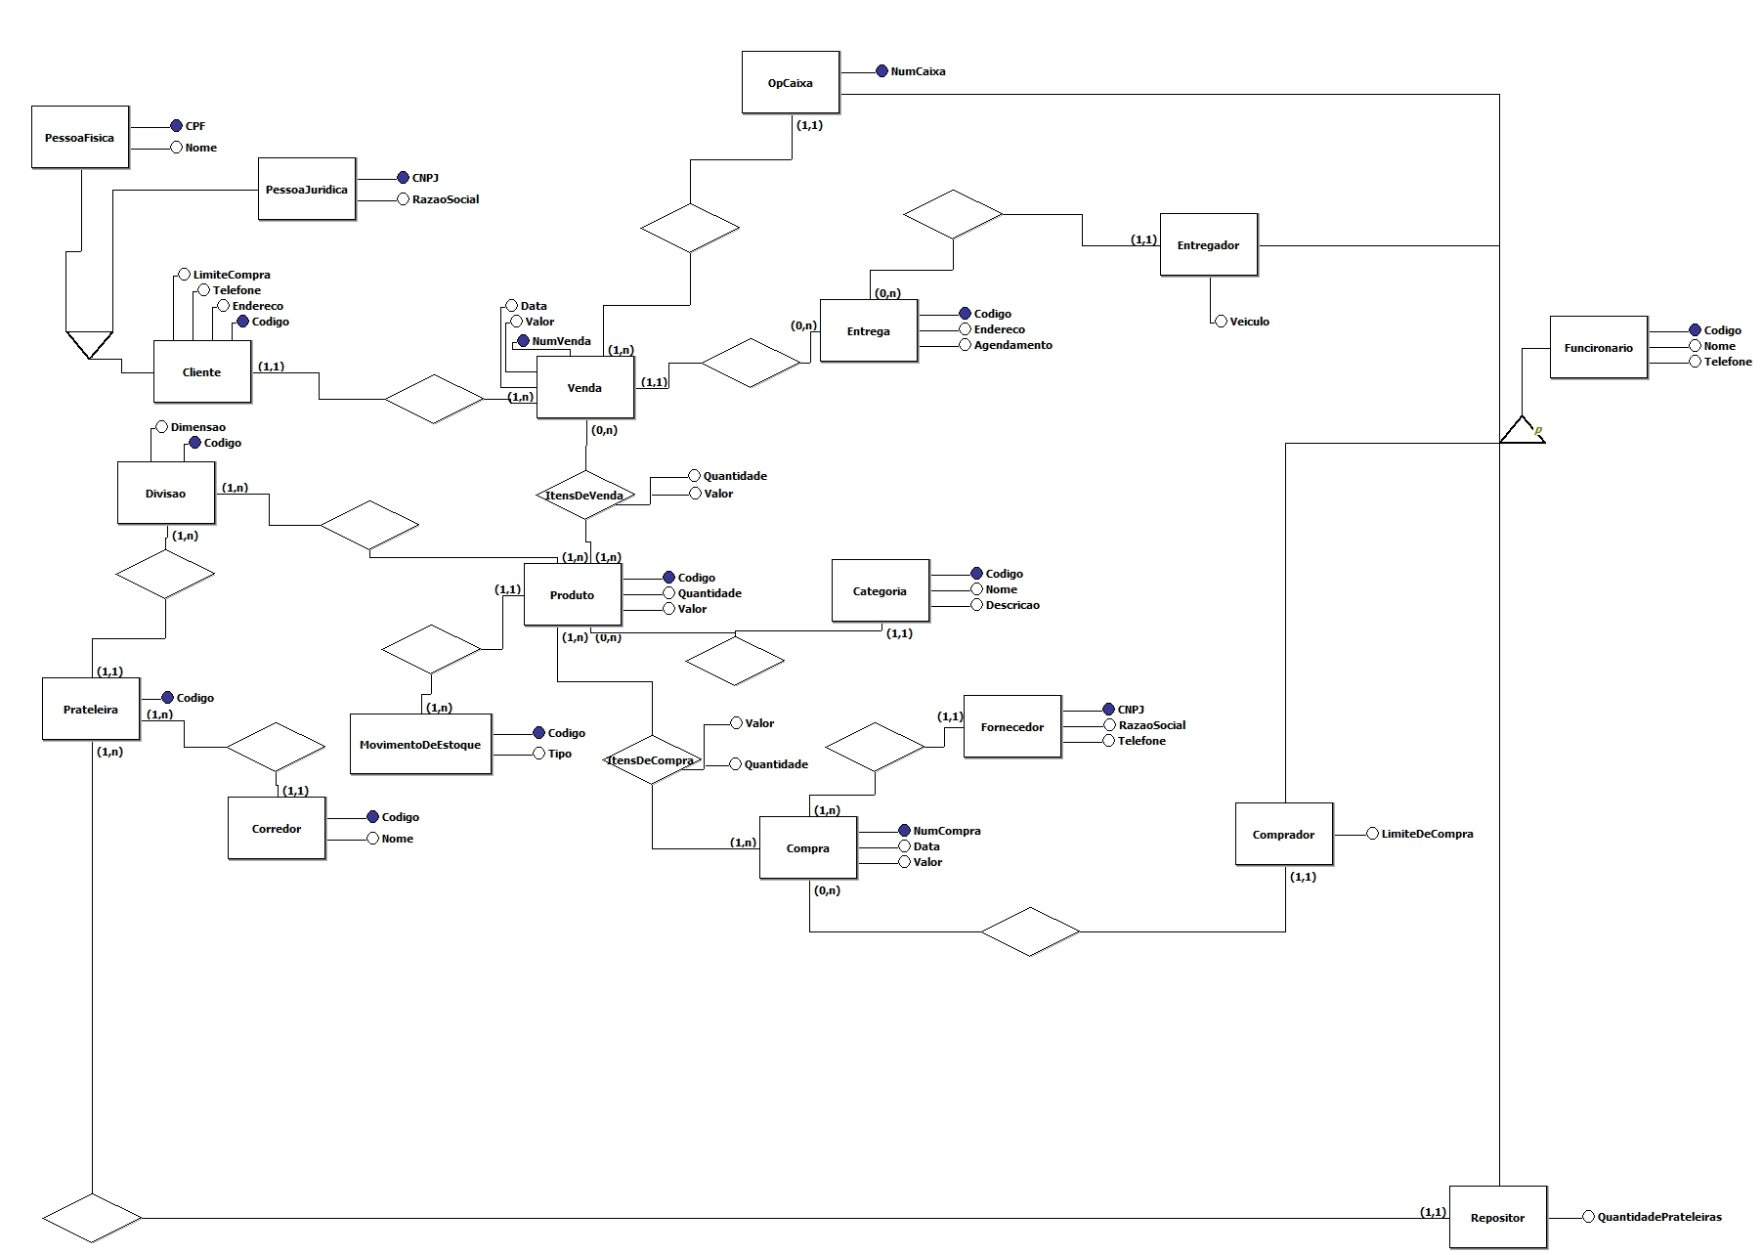
Leitura do Diagrama Entidade Relacionamento (ER)
- Um cliente pode realizar uma ou muitas compras, uma compra deve ser realizada por no máximo um e no mínimo um cliente
- Uma venda possui um ou muitos produtos, um produto pode ser comprado nenhuma ou muitas vezes
- Um operador de caixa pode realizar uma ou muitas vendas, uma venda pode ser realizada apenas por um operador de caixa
- uma venda pode ter nenhuma ou muitas entregas, uma entrega é de apenas uma venda
- Um entregador pode realizar nenhum ou muitas entregas, uma entrega é de responsabilidade de apenas um entregador
- Um produto pode ter um ou muitos movimentos de estoque, um mocimento de estoque pertence a um único produto
- Um produto possui apenas uma categoria, uma categoria possui nenhum ou muitos produtos
- Um produto pode ser comprado uma ou muitas vezes, uma compra possui no mínimo um e no máximo N produtos
- Um fornecedor possui uma ou muitas compras, uma compra é de apenas um fornecedor
- Uma compra possui apenas um comprador, um comprador pode realizar uma ou muitas compras
- Um corredor possui uma ou N prateleitas, uma prateleira está em apenas um corredor
- Uma prateleira possui uma ou muitas divisões, uma divisão pertence a uma única prateleira
- Uma prateleira possui apenas um repositor, um repositor possui uma ou muitas prateleiras
- Uma divisão possui um ou muitos produtos, um produto está em uma ou muitas divisões

4 – Modelo Lógico
